PROTEGER E INMUNIZAR A LOS RECIÉN NACIDOS DE NEVADA (PINN)
El paquete de Proteger e Inmunizar a los Recién Nacidos de Nevada (PINN) es una colección de información y recursos que abordan una variedad de temas, incluyendo vacunas, cuidado infantil, seguridad, y más. Fue elaborado con el objetivo de ayudar a los residentes de Nevada a tomar decisiones informadas que promuevan la salud de todas las familias.

Si tienes alguna pregunta o necesitas recursos adicionales, no dudes en contactarnos o visitarnos en línea en el Programa de Inmunización del Estado de Nevada y Salud Materna, Infantil y Adolescente (MCAH). Si necesitas recursos adicionales que no están listados en este paquete, visita Nevada 211 o llama al 2-1-1 o al 1-866-535-5654. También puedes enviar un mensaje de texto a Nevada 211 enviando tu código postal al 898211 o chatear con un especialista en su sitio web o aplicación.

Todo en buena salud,

Programa de Inmunización del Estado de Nevada
División de Salud Pública y Comportamental

** Este proyecto es patrocinado por Funds for Healthy Nevada**.

Tabla de Contenidos
Seguridad de las sillas de coche 3
Cunas para niños 5
Citomegalovirus (CMV) 7
Primeros 5 Nevada 8
Seguridad contra los golpes de calor 9
Exposición al plomo 10
¡Mira antes de cerrar! 11
Línea directa de maternidad 12
Coalición MCH 13
Lactancia materna en Nevada 14
Portal del Hogar Médico Infantil de Nevada 15
Nevada PRAMS 16
Nevada WebIZ Portal de Acceso Público 17
Señales de advertencia tras el parto 18
Vacunas recomendadas 19
VRS- Lactantes y niños pequeños 21
Madres sobrias, bebés sanos 22
Vacunas para los niños (VFC) 23
Consejos de seguridad en el agua para padres primerizos 24
WIC 25
Recursos Adicionales 26

Seguridad de las sillas de coche
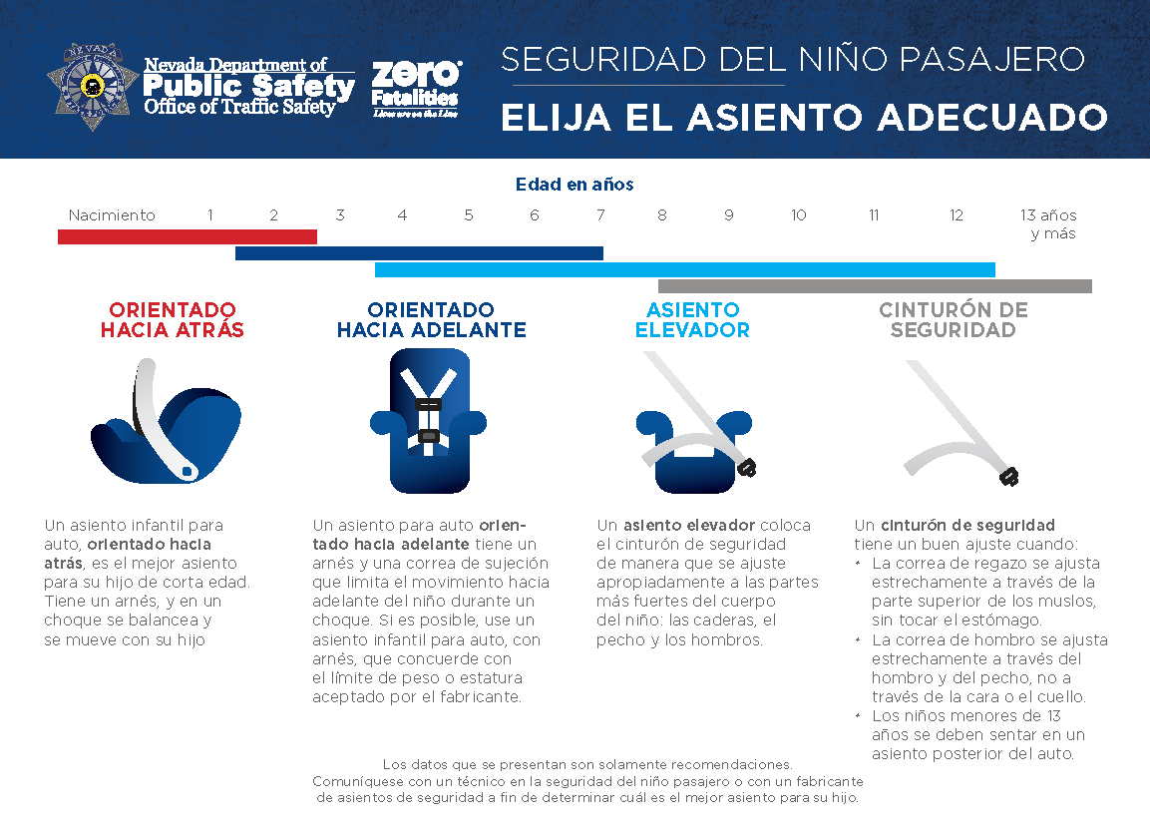

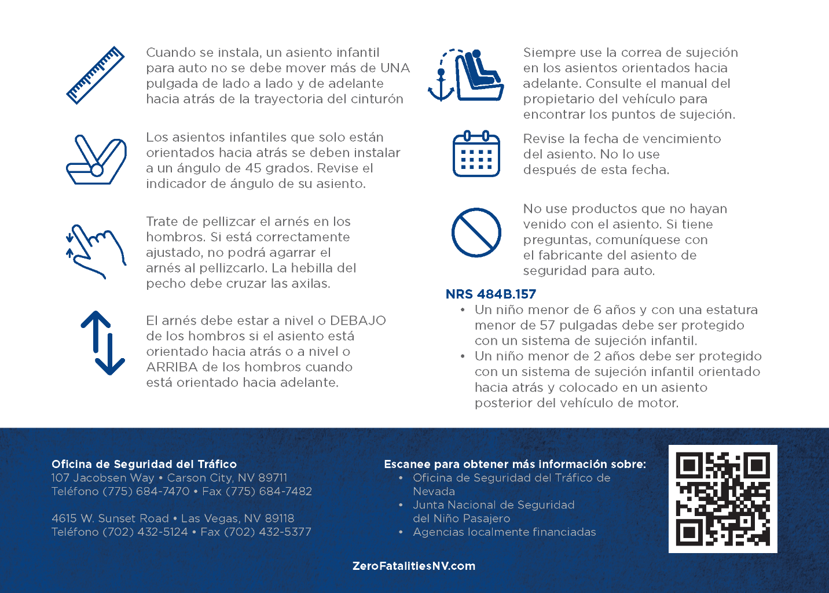

Cunas para niños
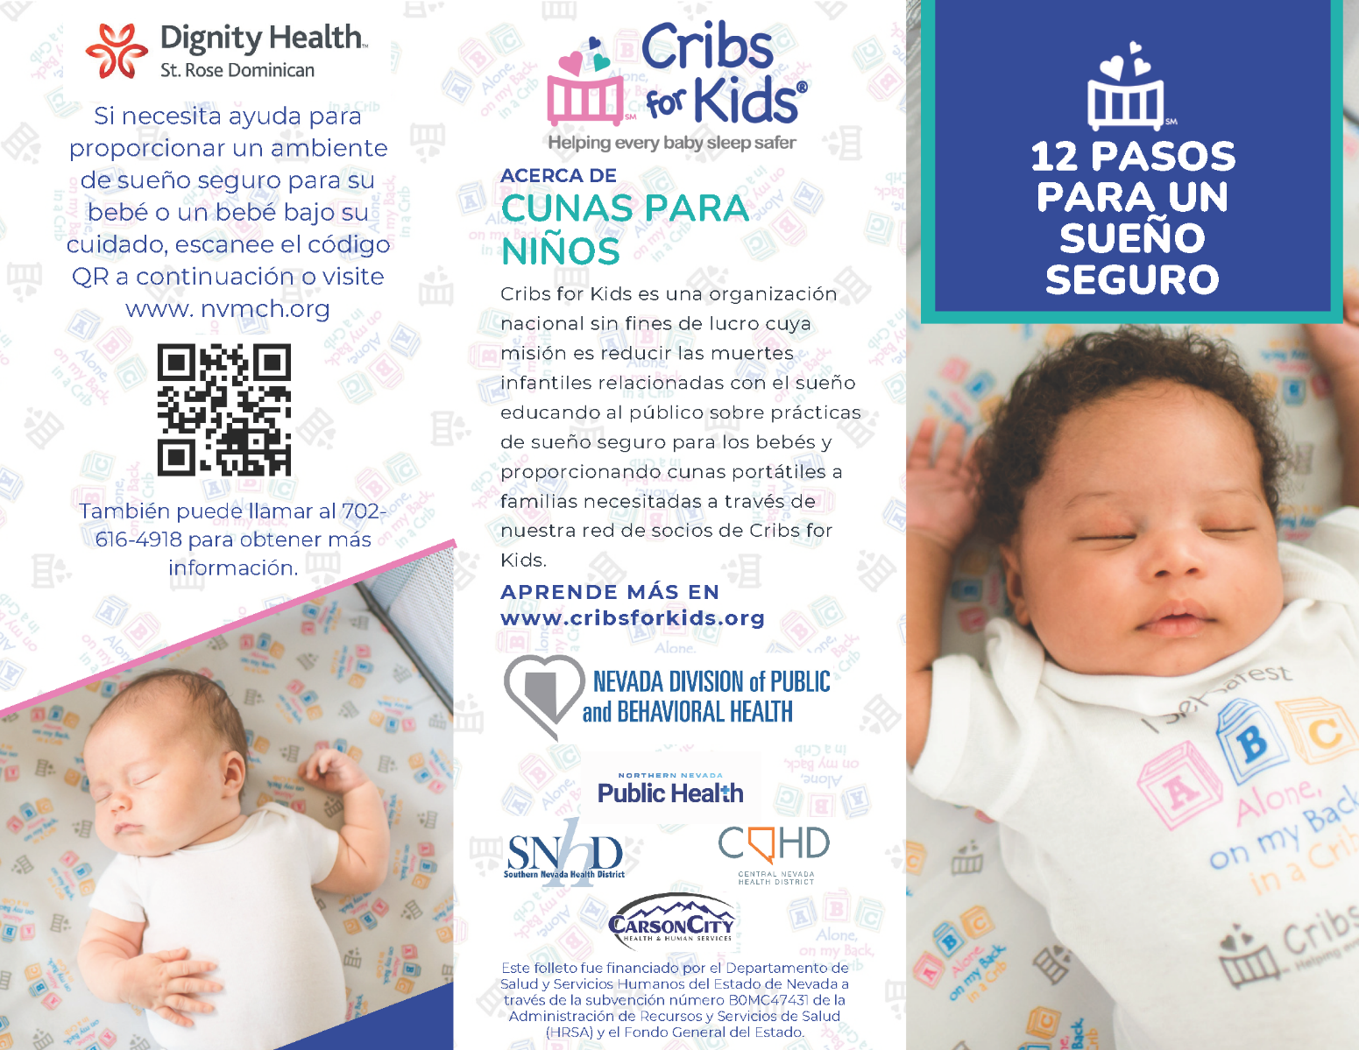

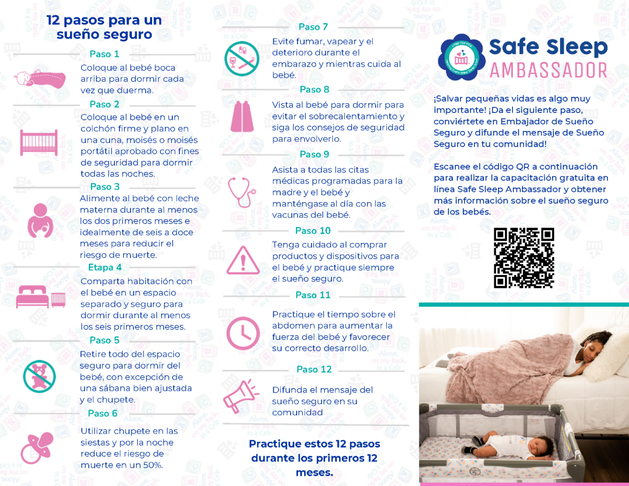

Citomegalovirus (CMV)
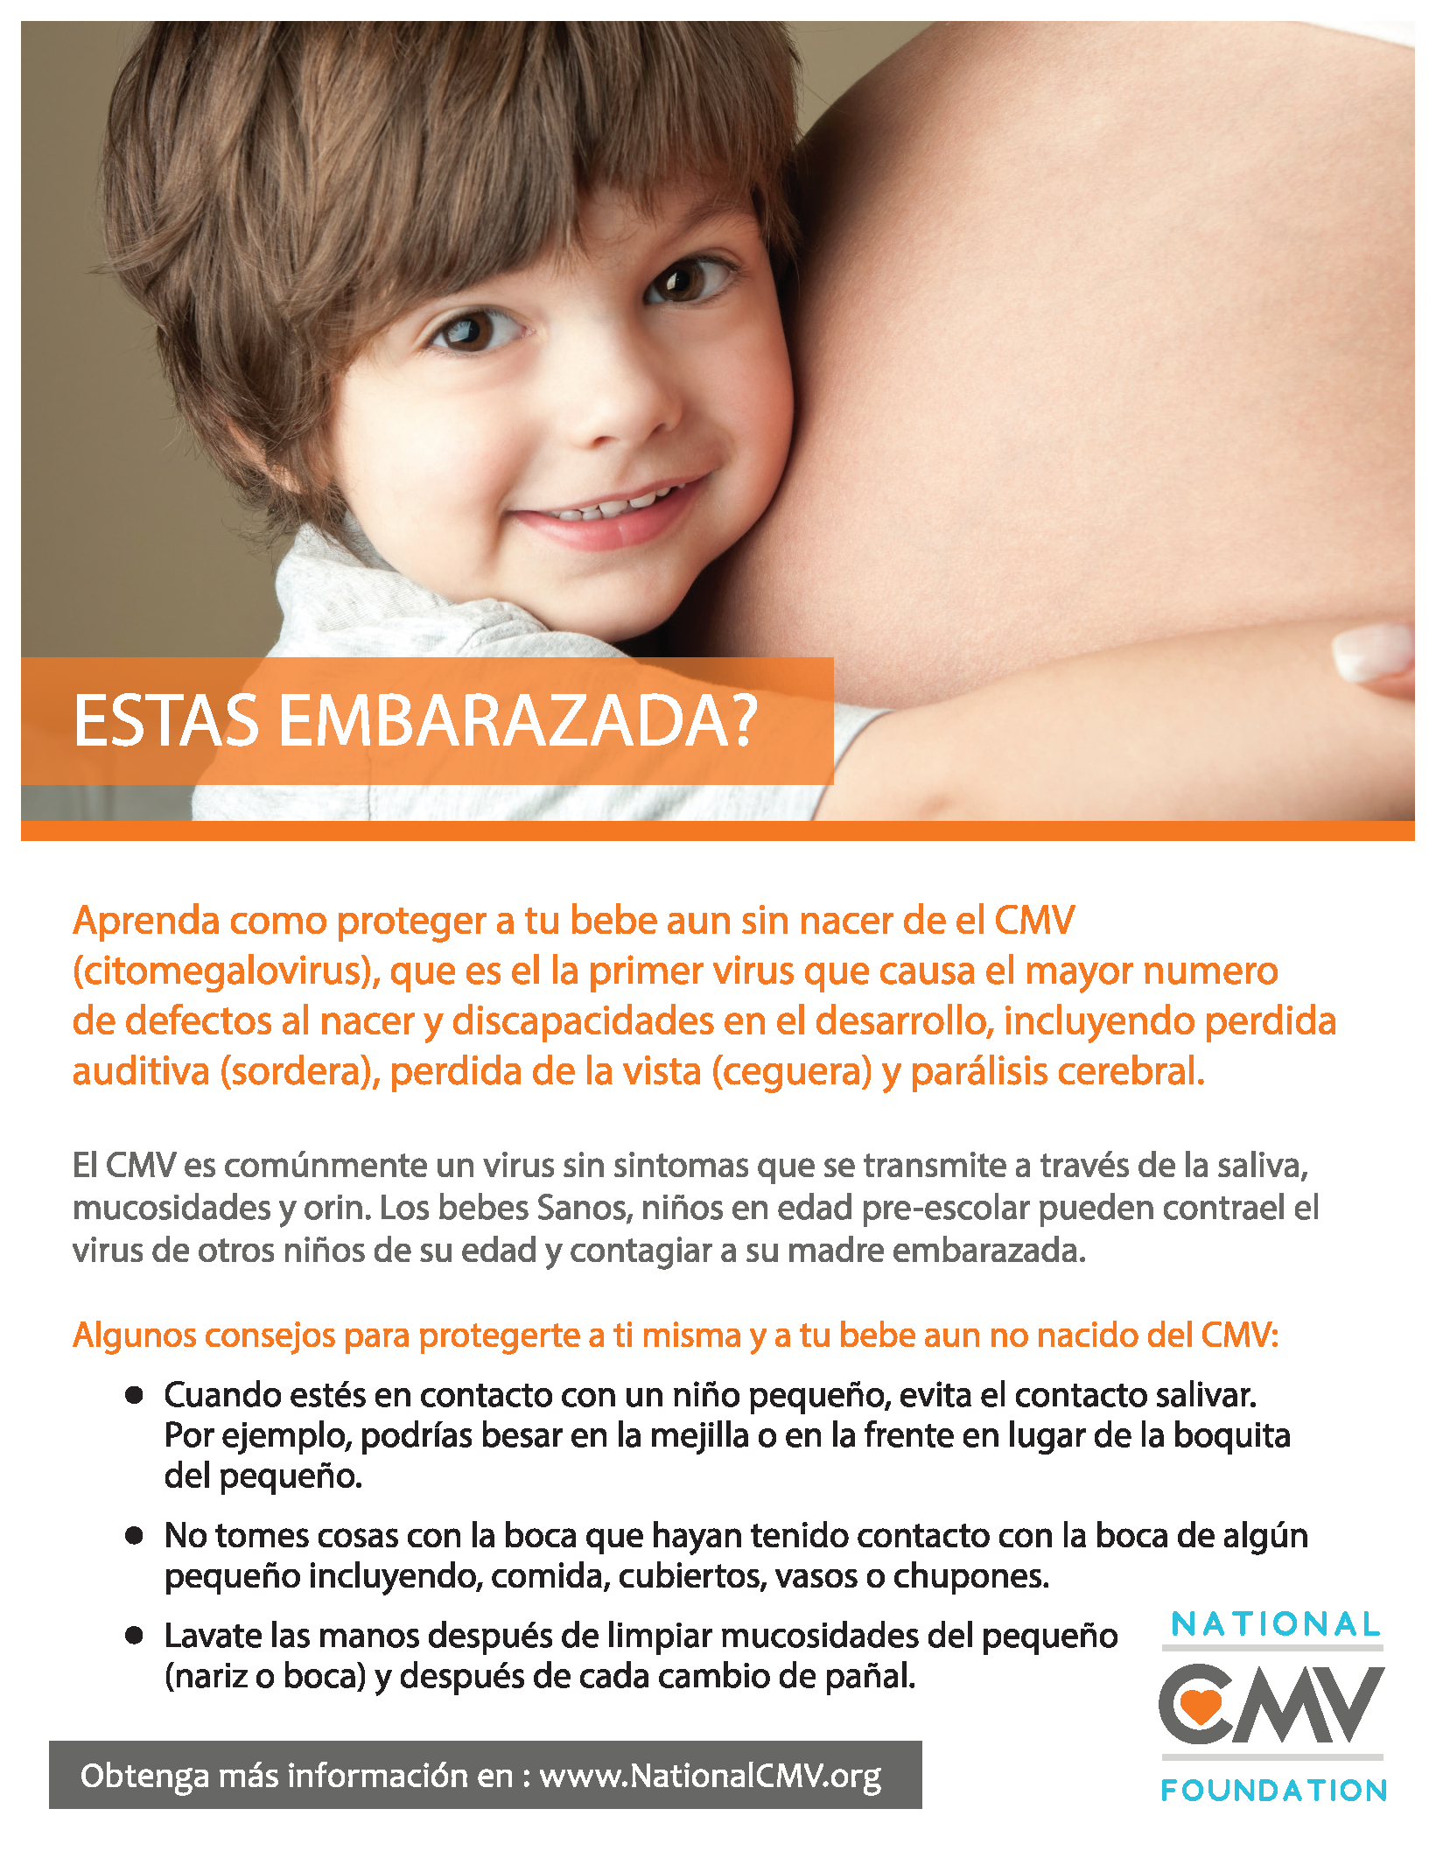

Primeros 5 Nevada

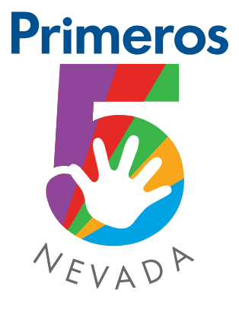

DAME CINCO
Los primeros cinco años de vida son preciosos. También son increíblemente importantes para el desarrollo y el futuro de tu hijo.
Nevada tiene programas y financiamiento para ayudar a tu hijo(a) a tener el buen comienzo que deseas darle. Solo toma cinco minutos abrir un mundo de oportunidades para los primeros cinco años de tu hijo(a). Visita el sitio en https://es.first5nevada.org/.

Seguridad contra los golpes de calor

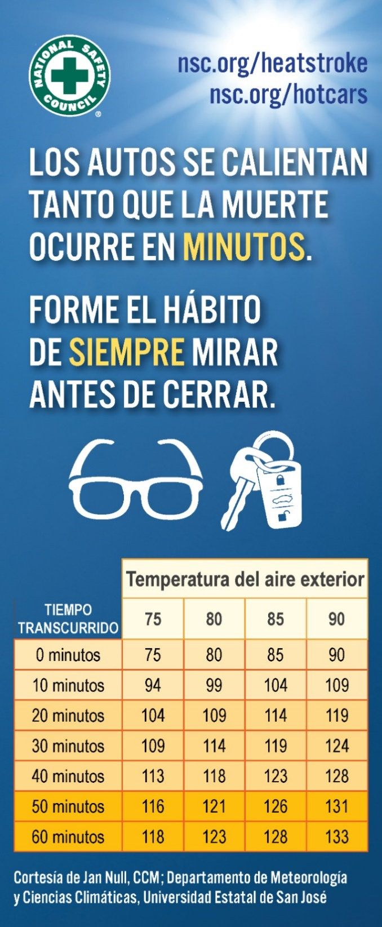

Exposición al plomo

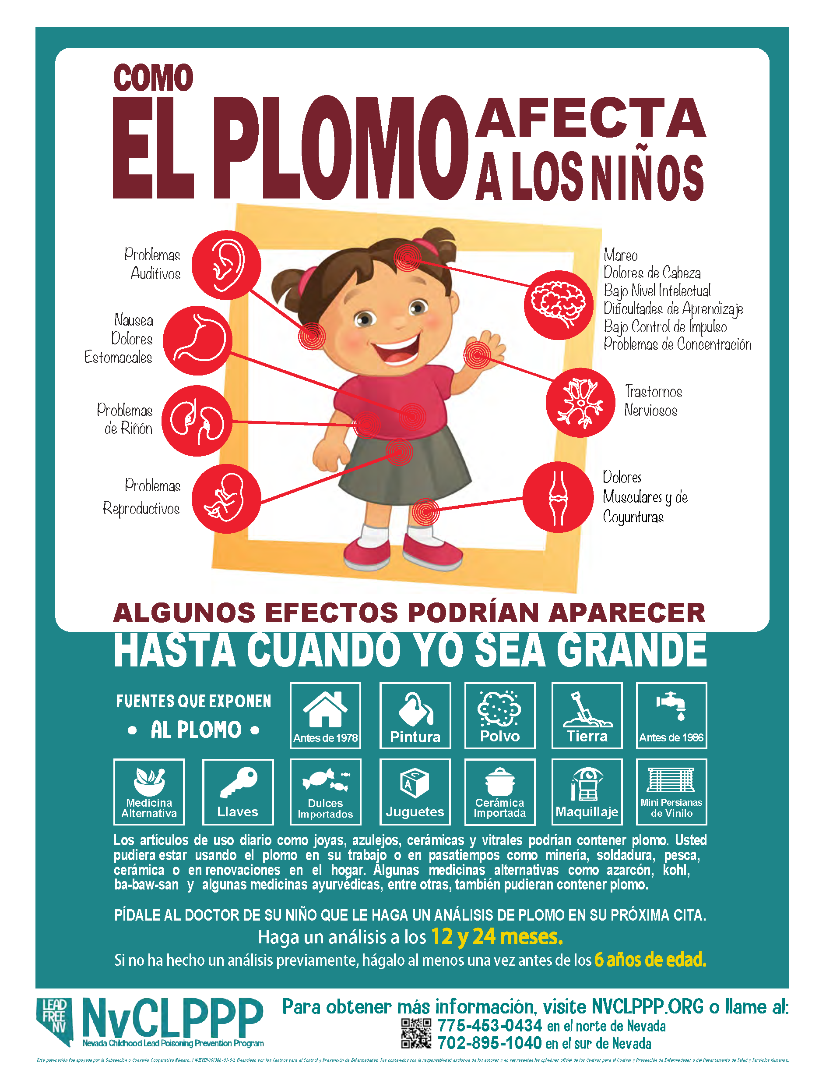

¡Mira antes de cerrar!
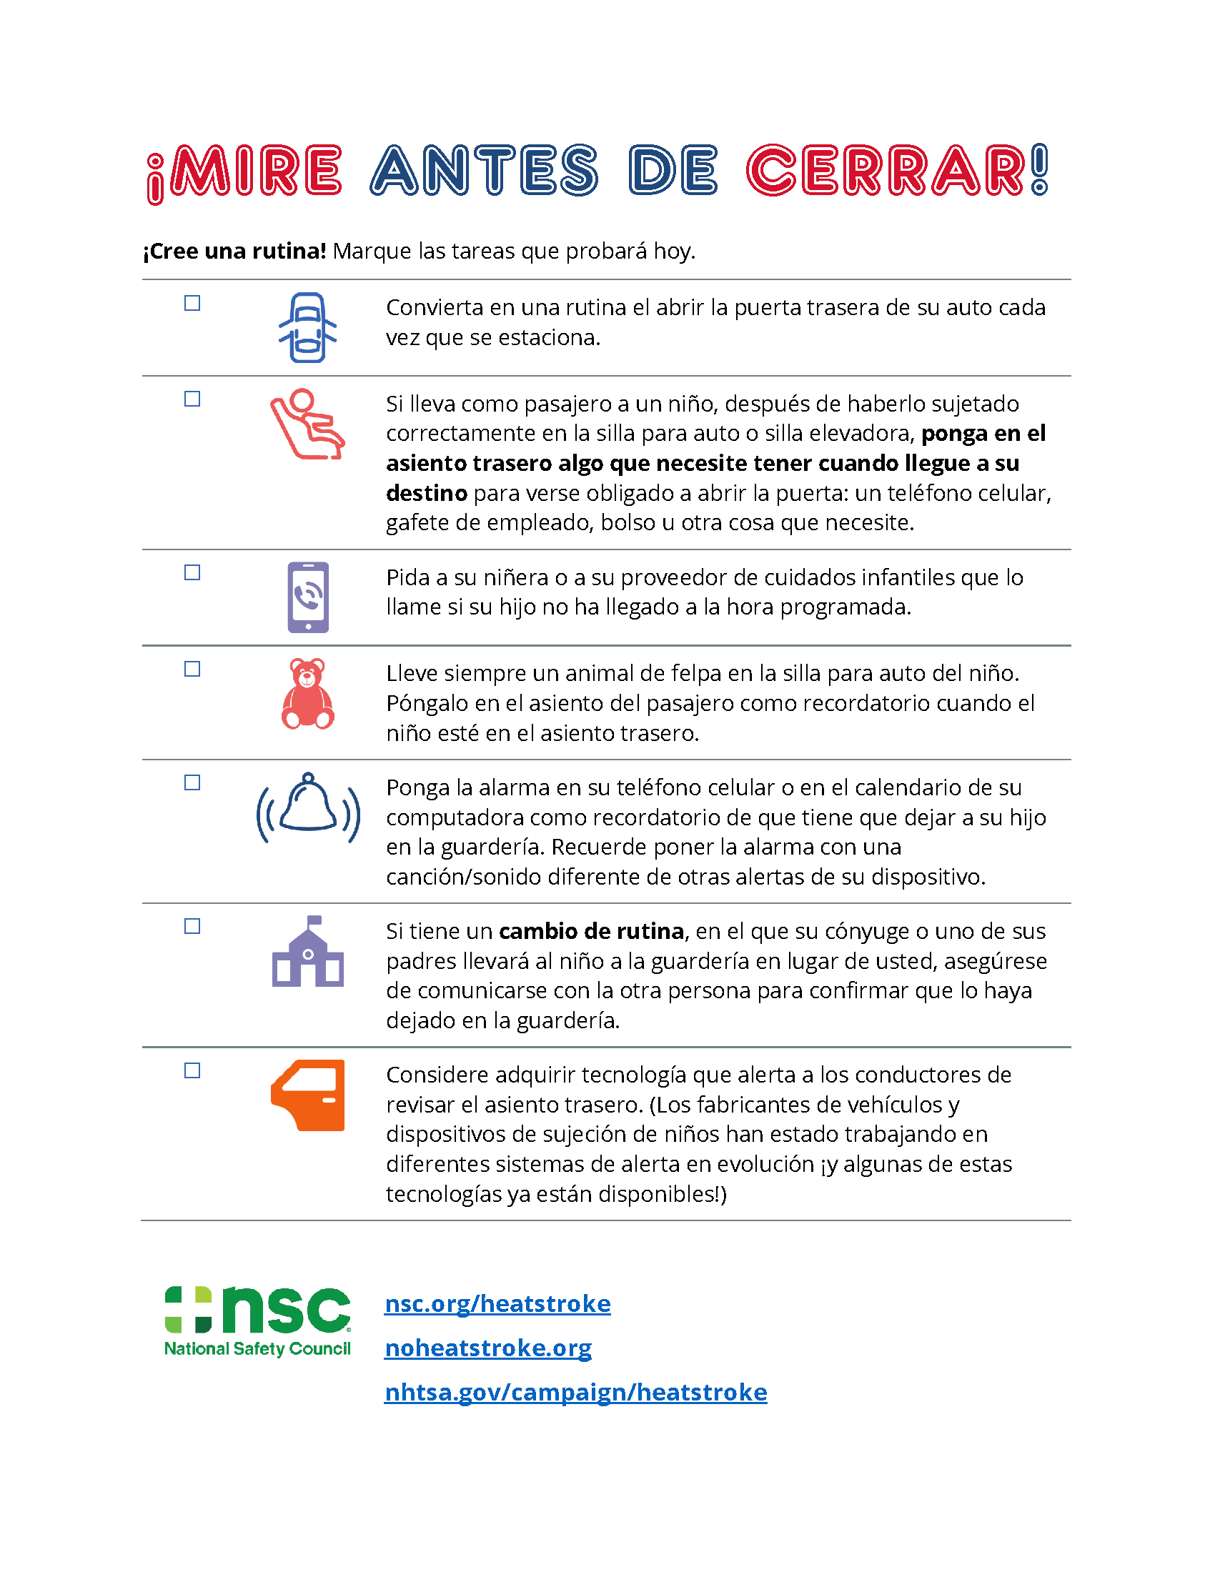

Línea directa de maternidad

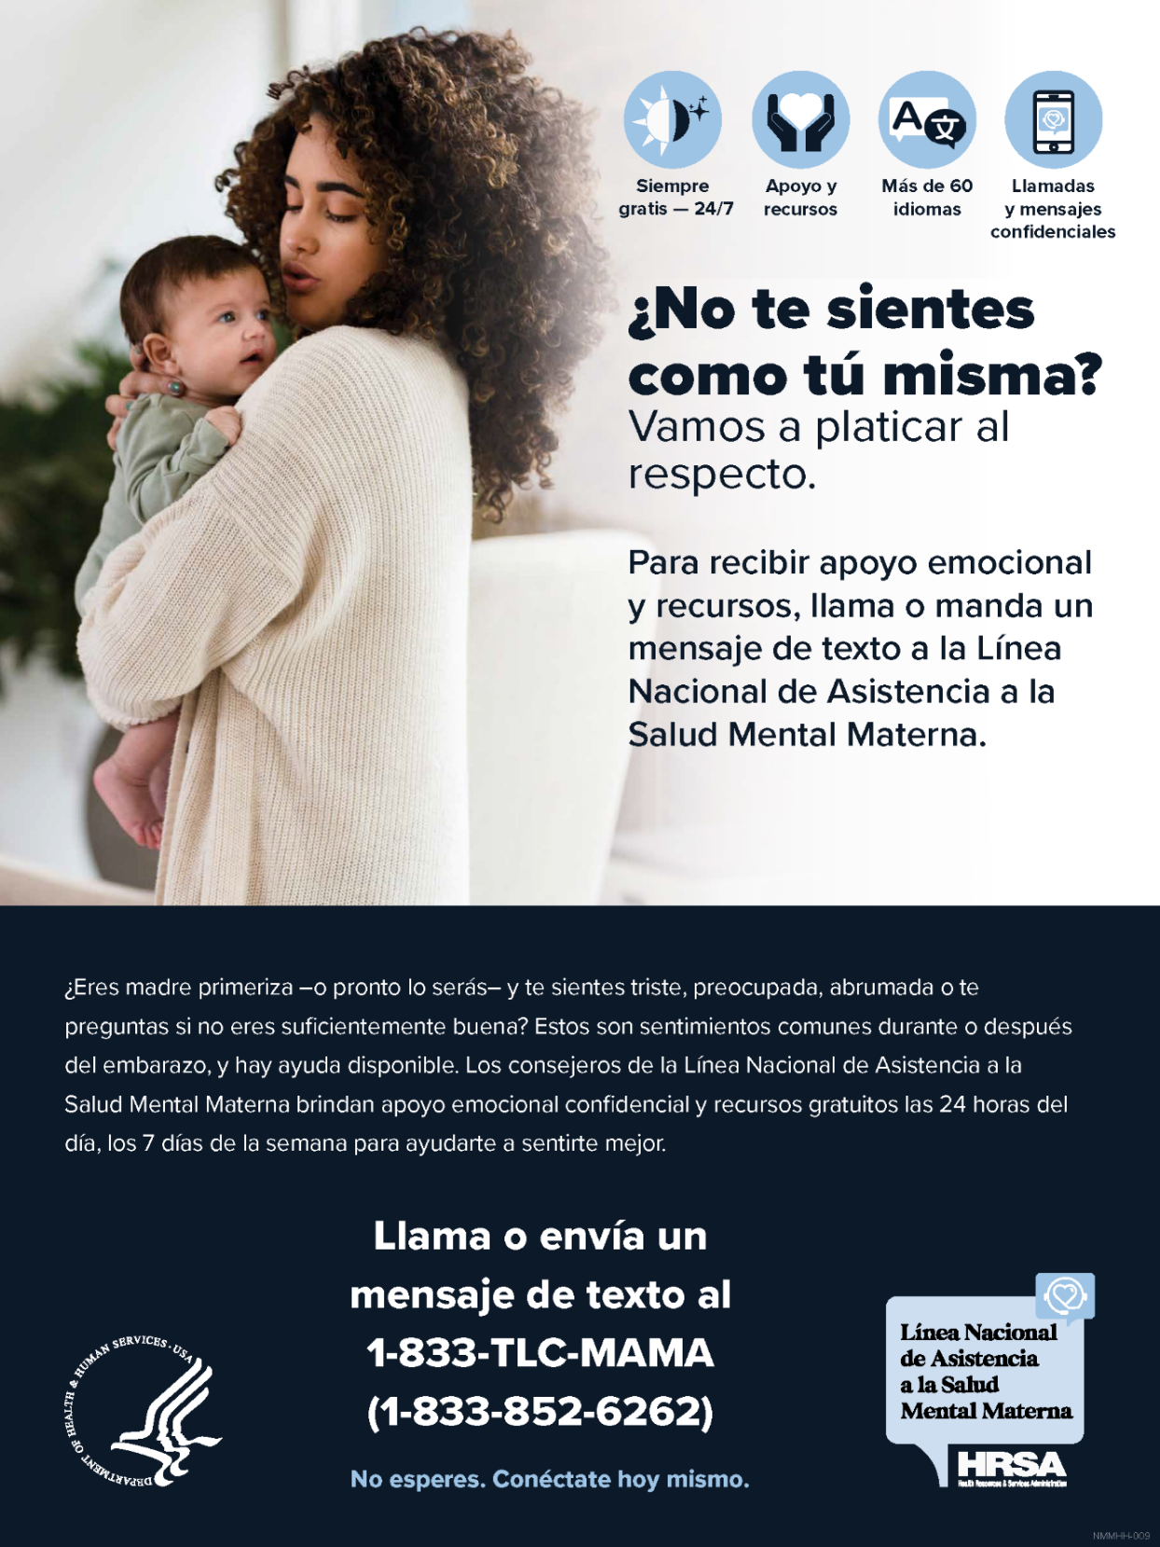

Coalición MCH
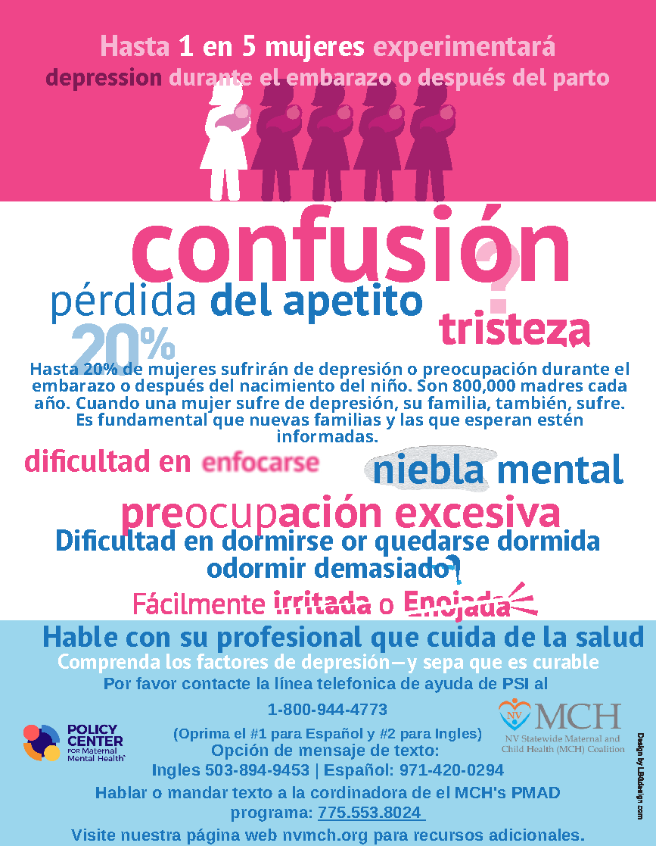

Lactancia materna en Nevada
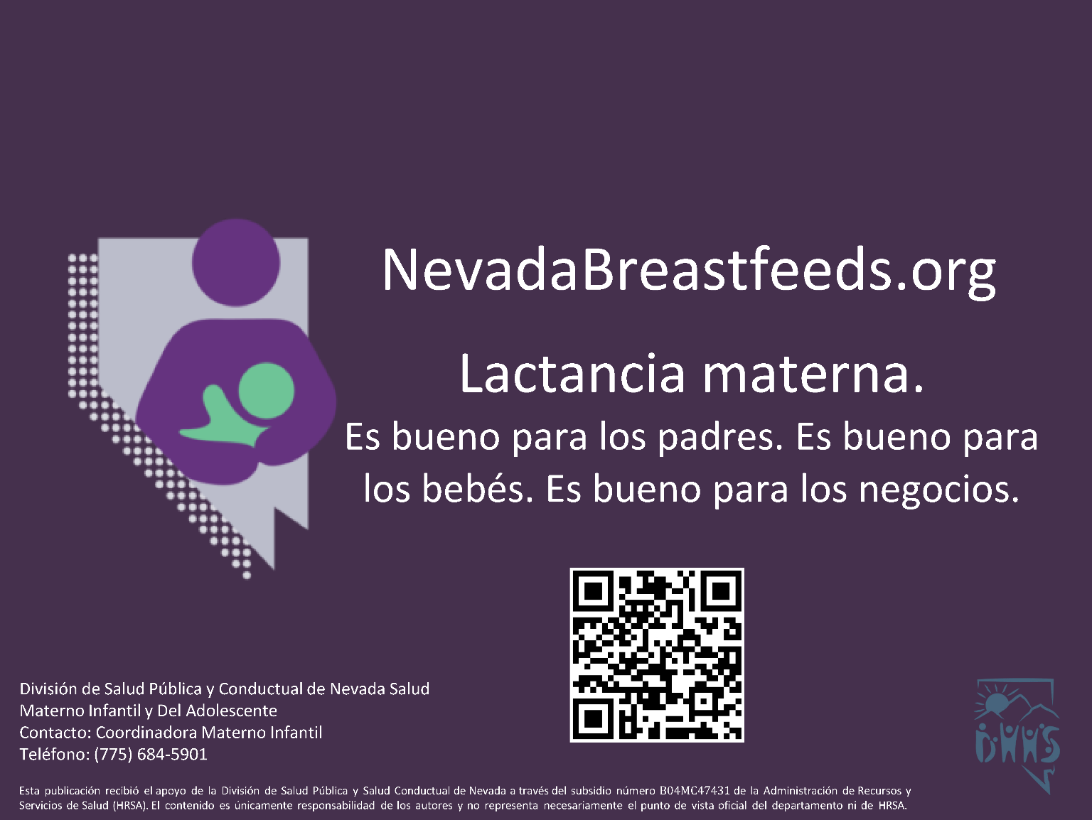

Portal del Hogar Médico Infantil de Nevada
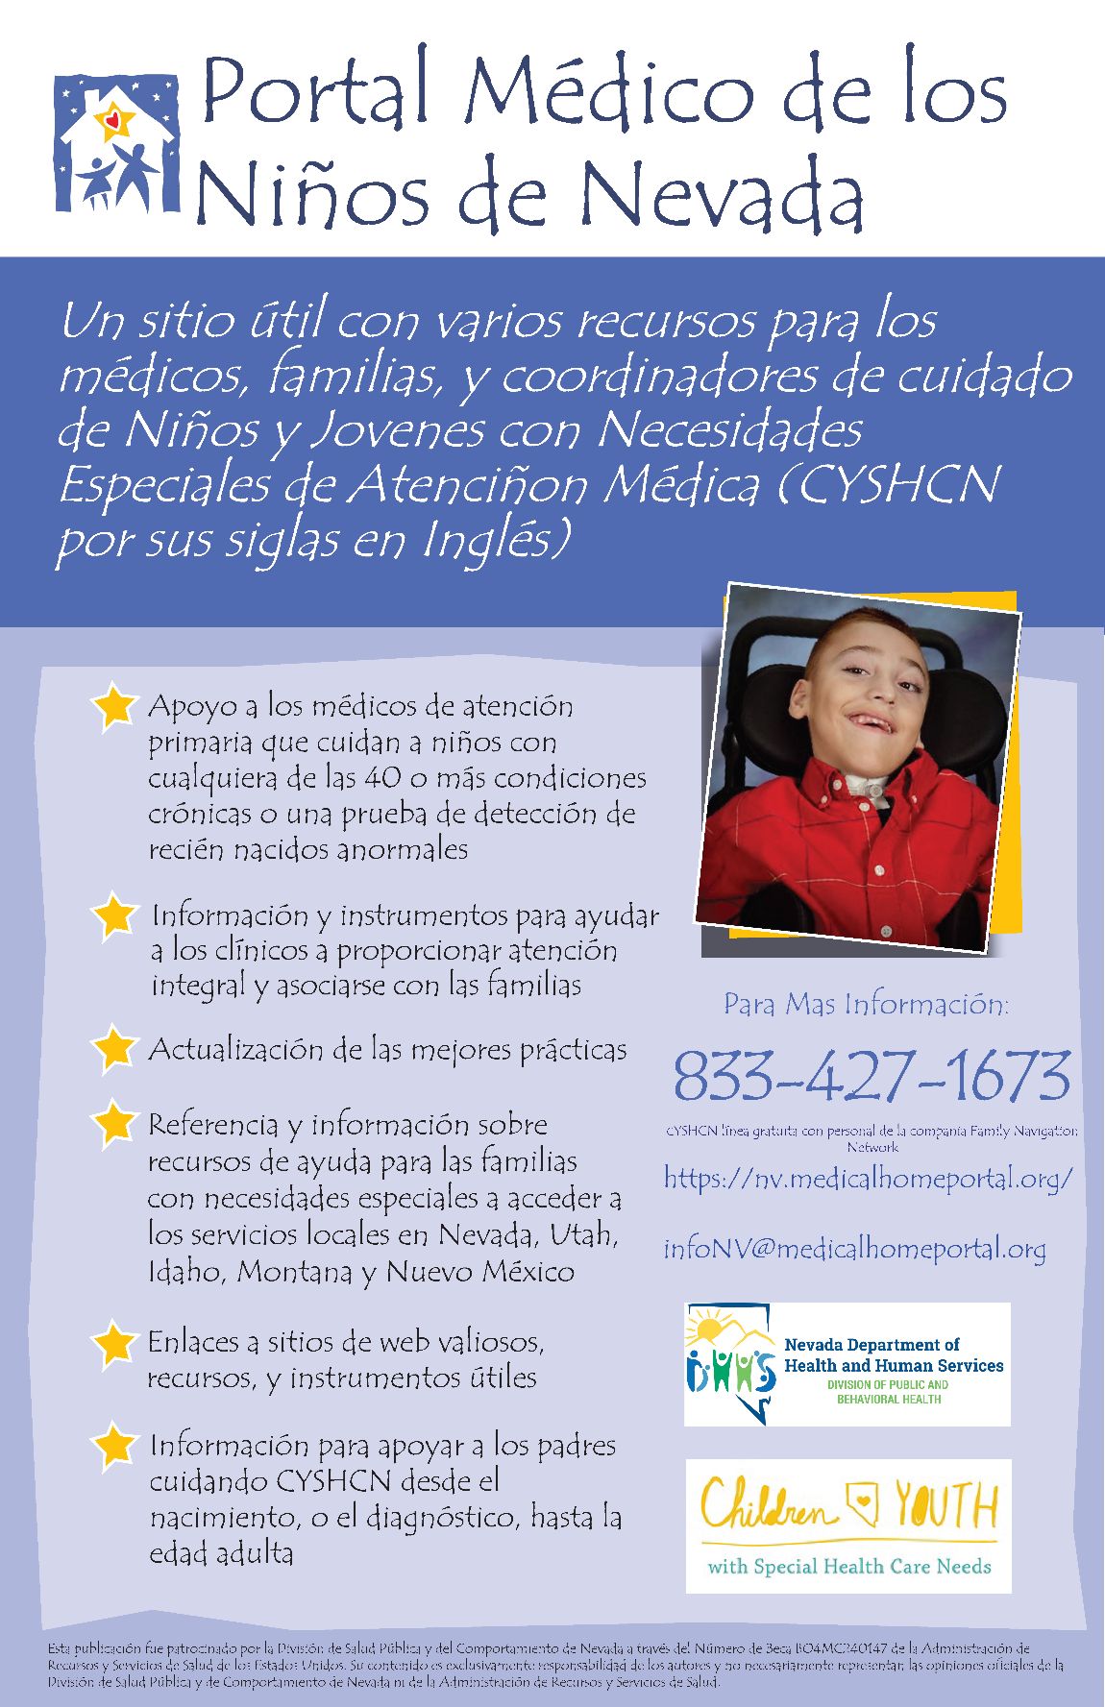

Nevada PRAMS
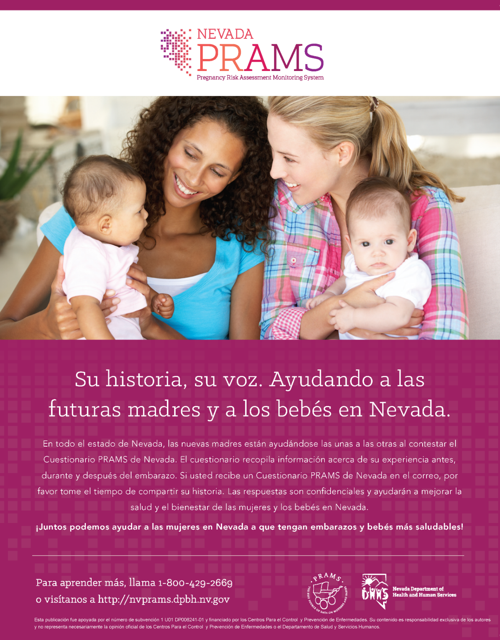

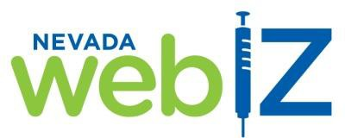
Nevada WebIZ Portal de Acceso Público
Nevada WebIZ es un Sistema de Información sobre Inmunizaciones (IIS, por sus siglas en Ingles) confidencial utilizado en todo el estado por doctores y enfermeras para estar al tanto de las inmunizaciones (vacunas) de sus pacientes. A través de la página del Portal de Acceso Público:
- Padres y guardianes legales pueden imprimir el registro oficial de vacunas de sus hijos (de 0 a 17 años de edad) y
- Las personas adultas (mayores de 18 años) pueden imprimir el registro de vacunas oficial de sí mismos.

Esto es un registro oficial y se puede utilizar como comprobante de vacunación para ingresar a la escuela, campamento de verano, empleo, etc.
6 sencillos pasos para encontrar un registro a través del Portal de Acceso Publico
- Solicite a la oficina de su doctor que le actualicen su correo electrónico y su número de celular al registro en Nevada WebIZ de usted y/o el de su hijo(s).
- Escanee el código QR o viste el Portal de Acceso Público en:

https://izrecord.nv.gov

- En la parte izquierda superior de la página, usted podrá seleccionar el idioma de su preferencia (Ingles o Español)
- Seleccione para quién es la solicitud: “Para mí” o “Dependiente”. Ingrese el Nombre, Apellido, Fecha de Nacimiento, y Género de la persona cuyo registro está buscando.
- Verifique su identidad seleccionando dónde desea que le envíen el Código de Acceso; ya sea a su teléfono celular o su correo electrónico. Proceda a ingresar el número de su teléfono celular o la dirección de su correo electrónico. Proceda a donde indica “Obtenga un código de acceso”.
- Ingrese el código de verificación en la siguiente pantalla y seleccione “Verificar”.
- Descargue y guarde/imprima el Registro Oficial de Vacunación, el Registro de COVID-19 o el Código QR de COVID-19 (en formato Adobe. PDF) para obtener su registro.

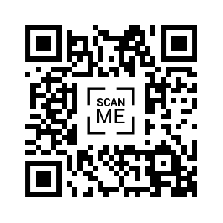

No dude en comunicarse con nuestro escritorio de asistencia, al 775-684-5954 o por correo electrónico a izit@health.nv.gov, si:

- La oficina de su doctor no está ingresando la información de las vacunas de sus pacientes a Nevada WebIZ (la ley de Nevada exige que todas las vacunas administrades en Nevada sean ingresadas en Nevada WebIZ).
- Necesita asistencia en acceder un registro a través del Portal de Acceso Público,
- Tiene alguna pregunta o inquietud.

Obtenga más información sobre Nevada WebIZ visitando:

http://dpbh.nv.gov/Programs/WebIZ/WebIZ_-_Home

Señales de advertencia tras el parto

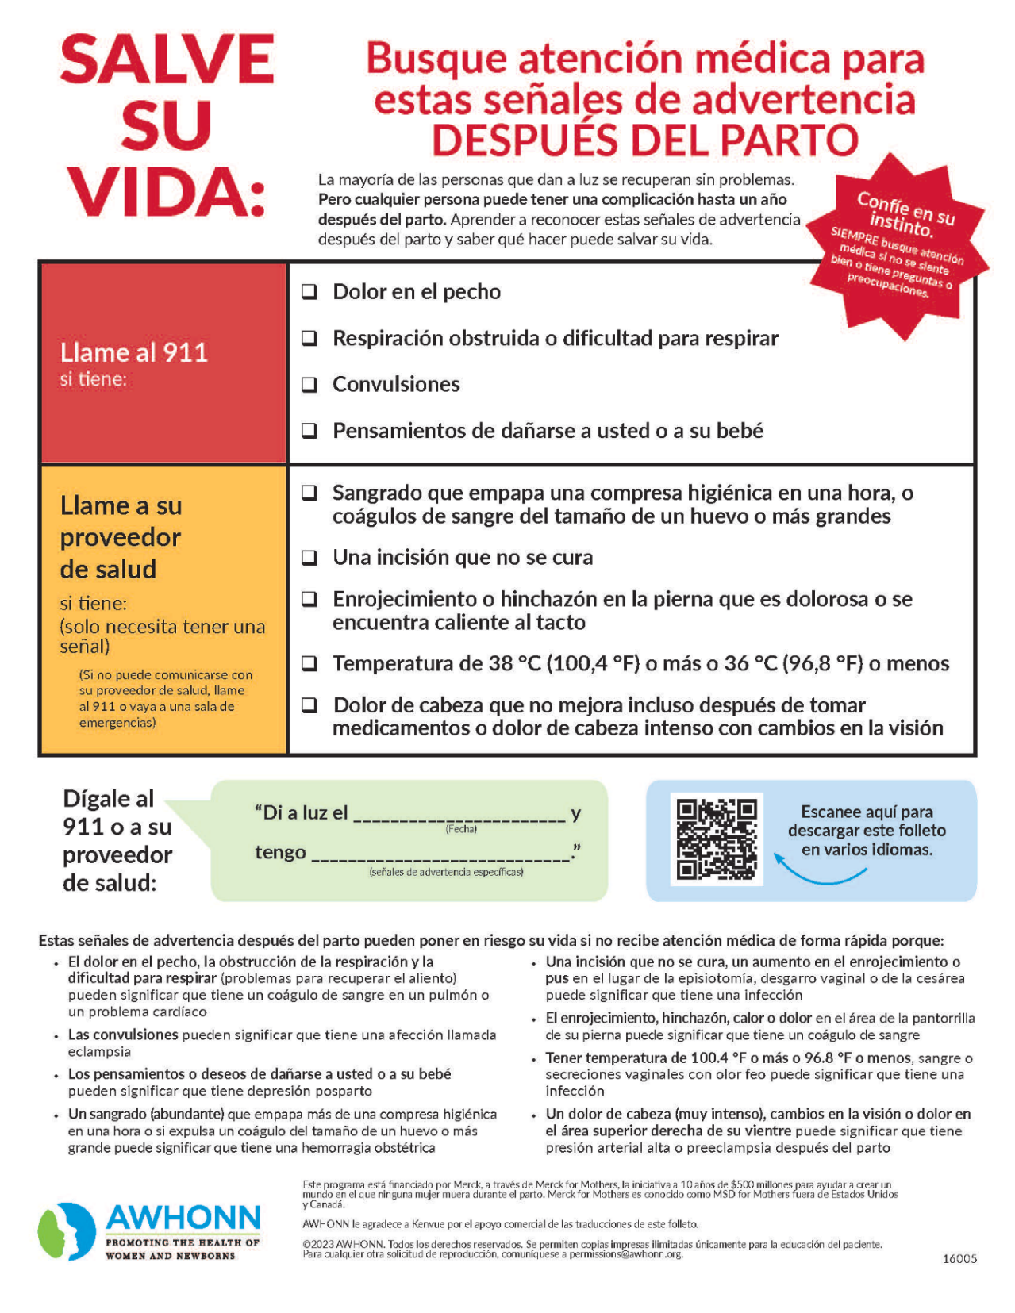

Vacunas recomendadas

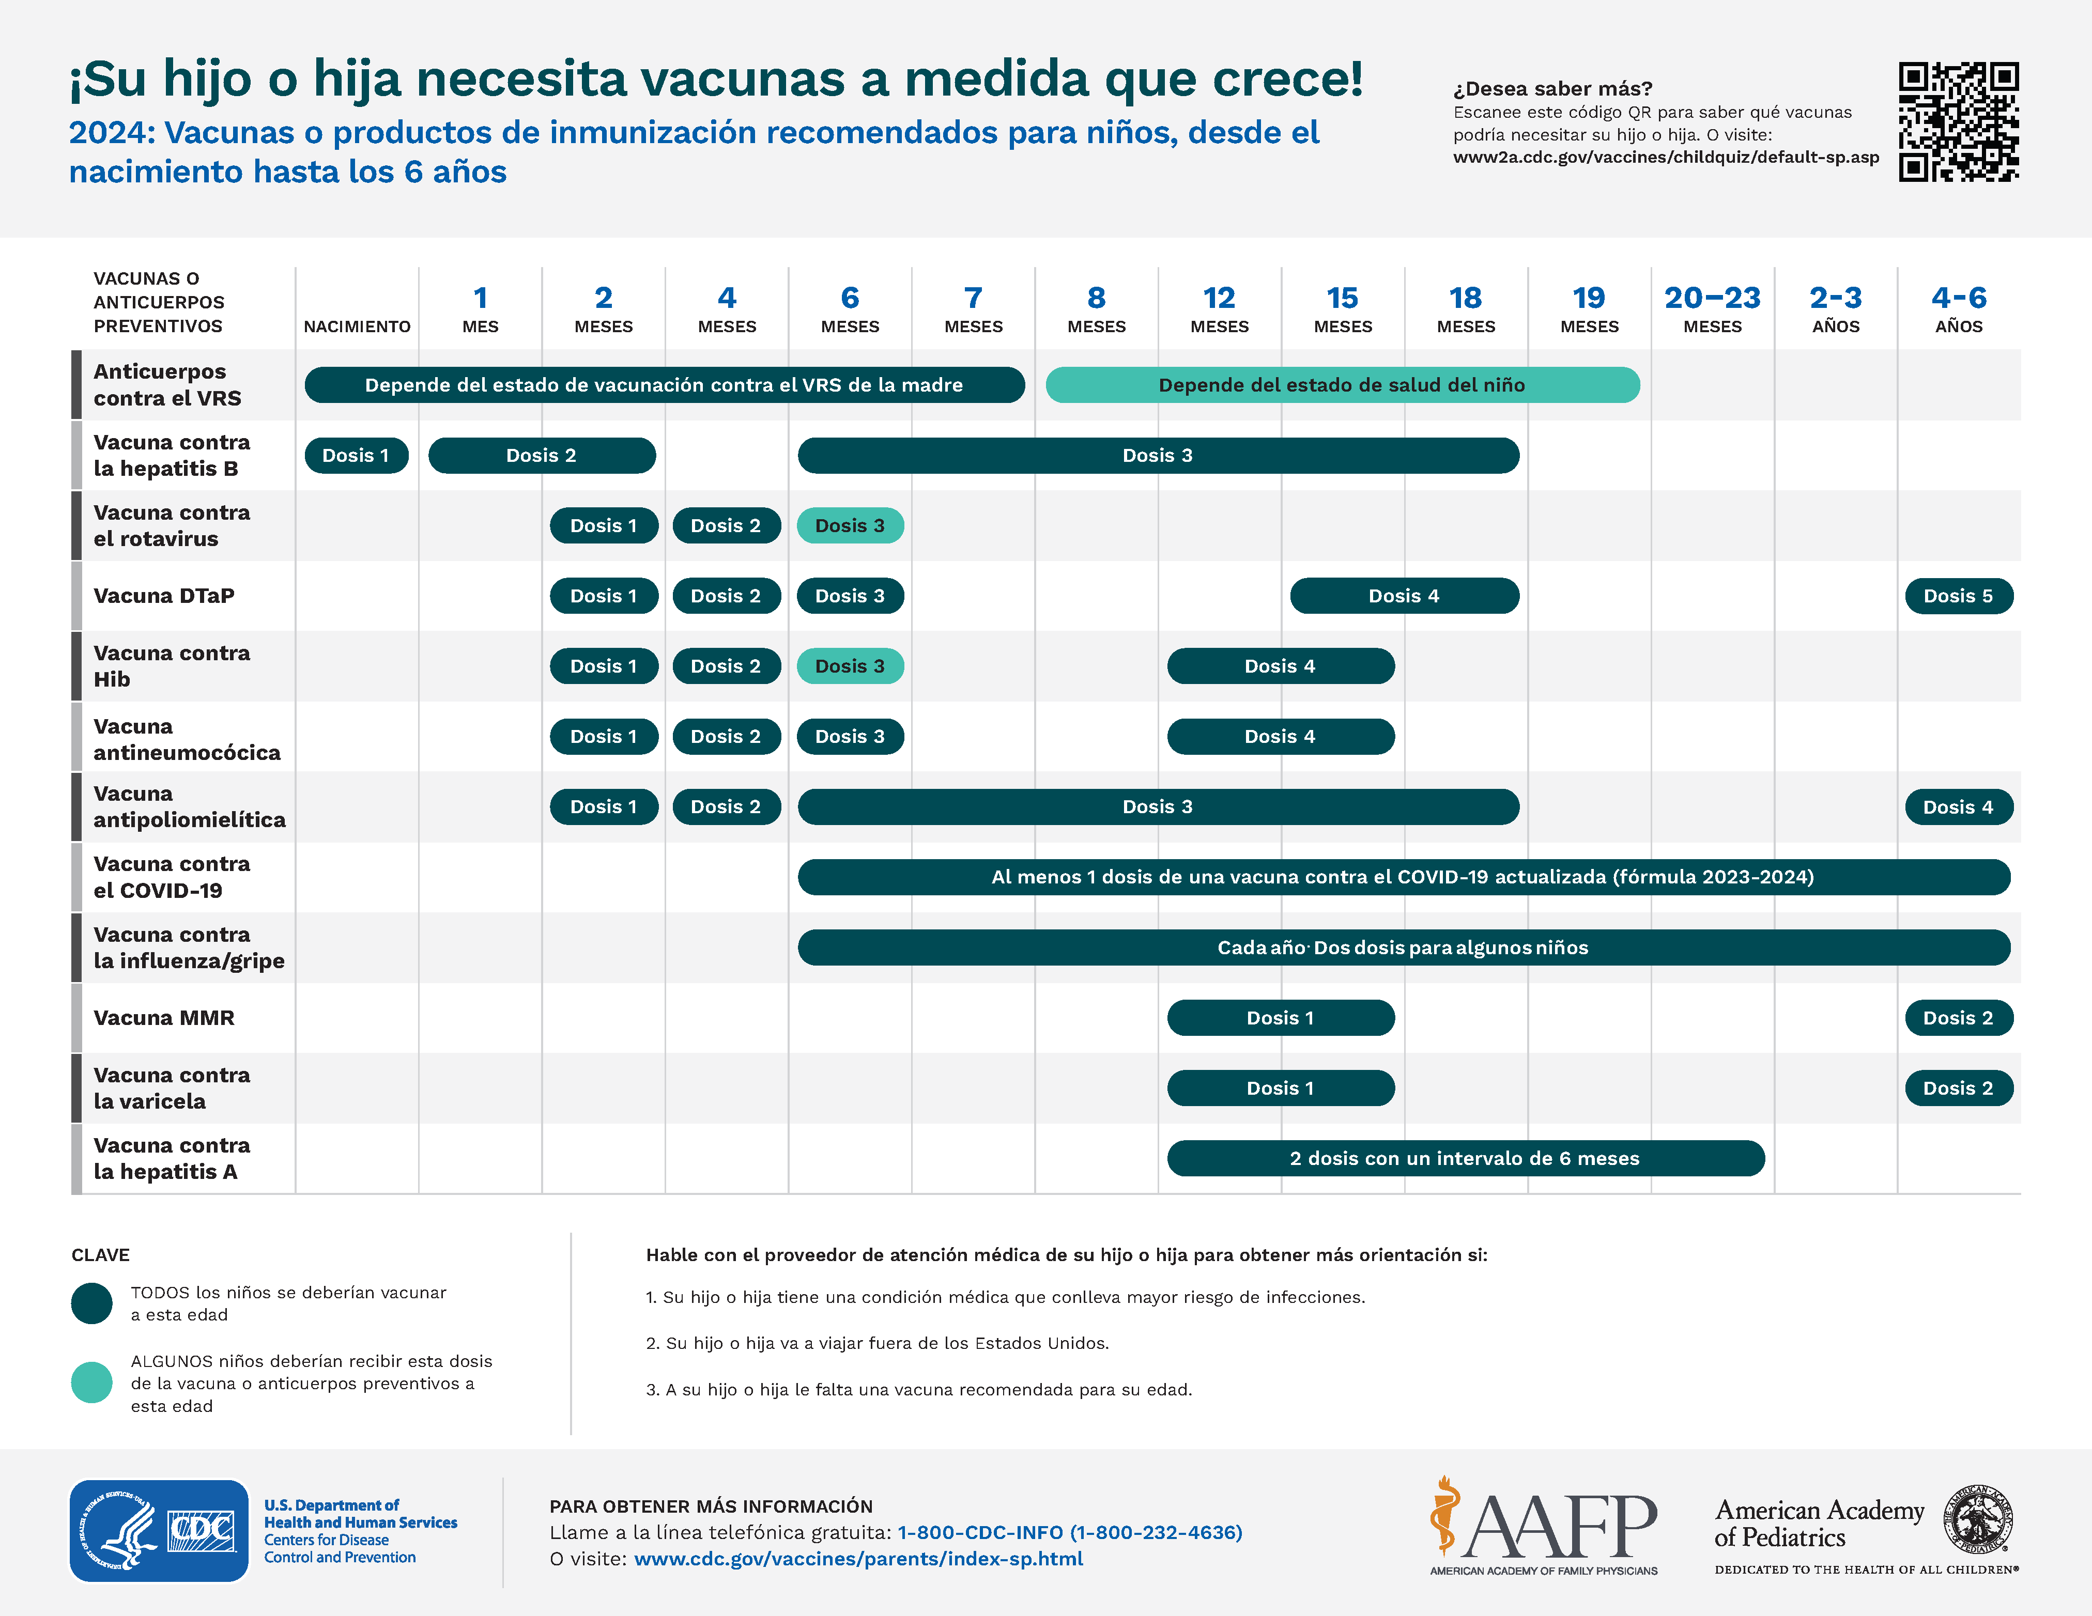

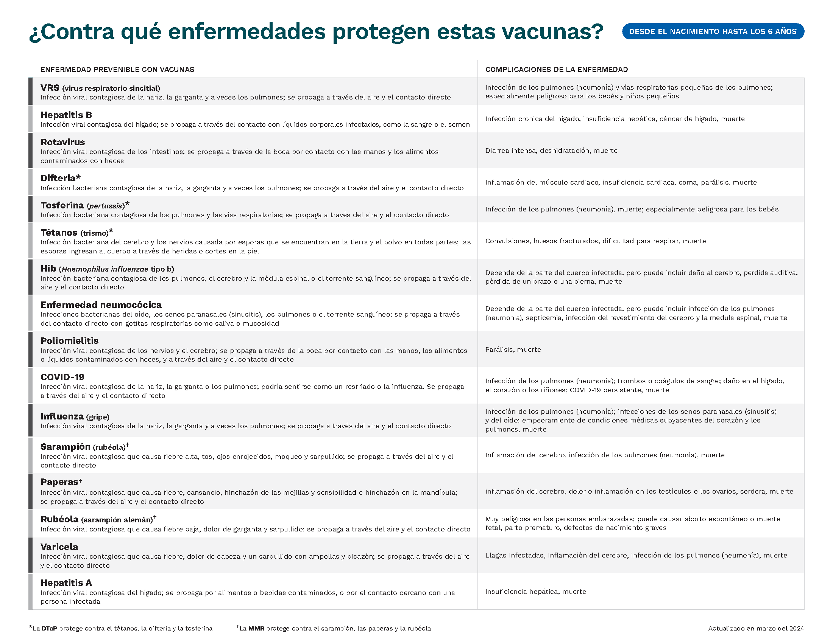

VRS- Lactantes y niños pequeños
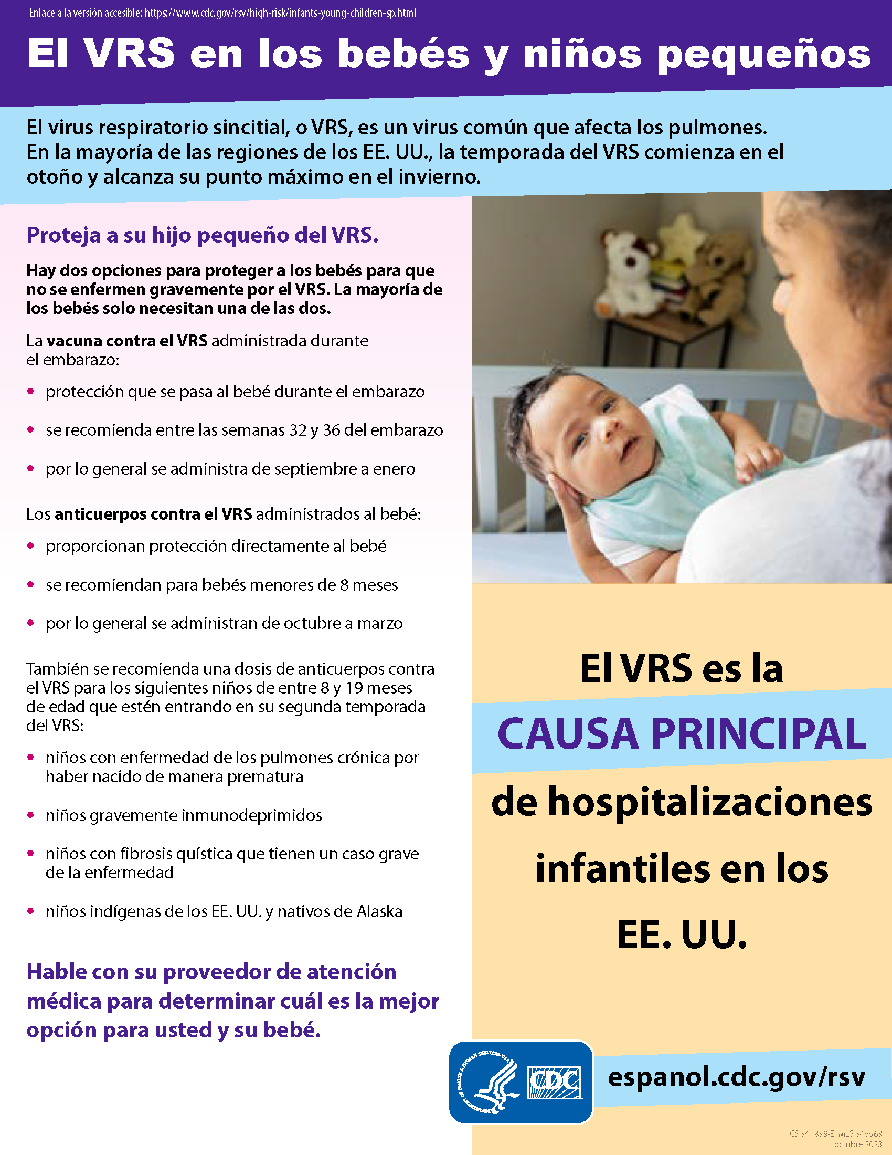

Madres sobrias, bebés sanos
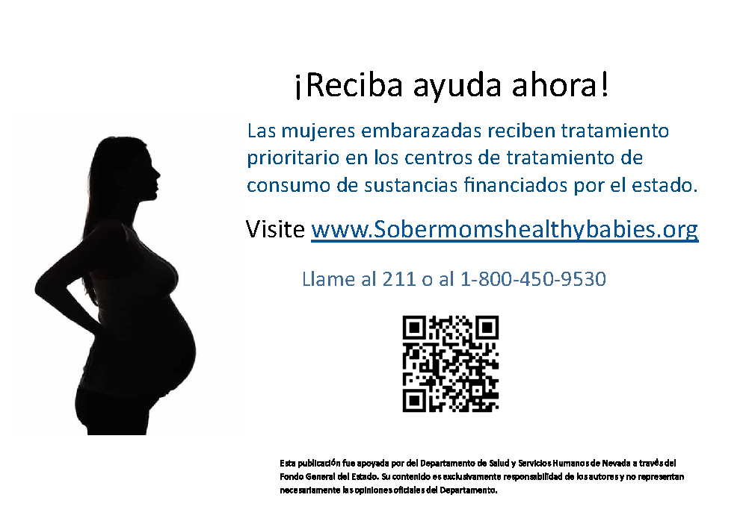

Vacunas para los niños (VFC)
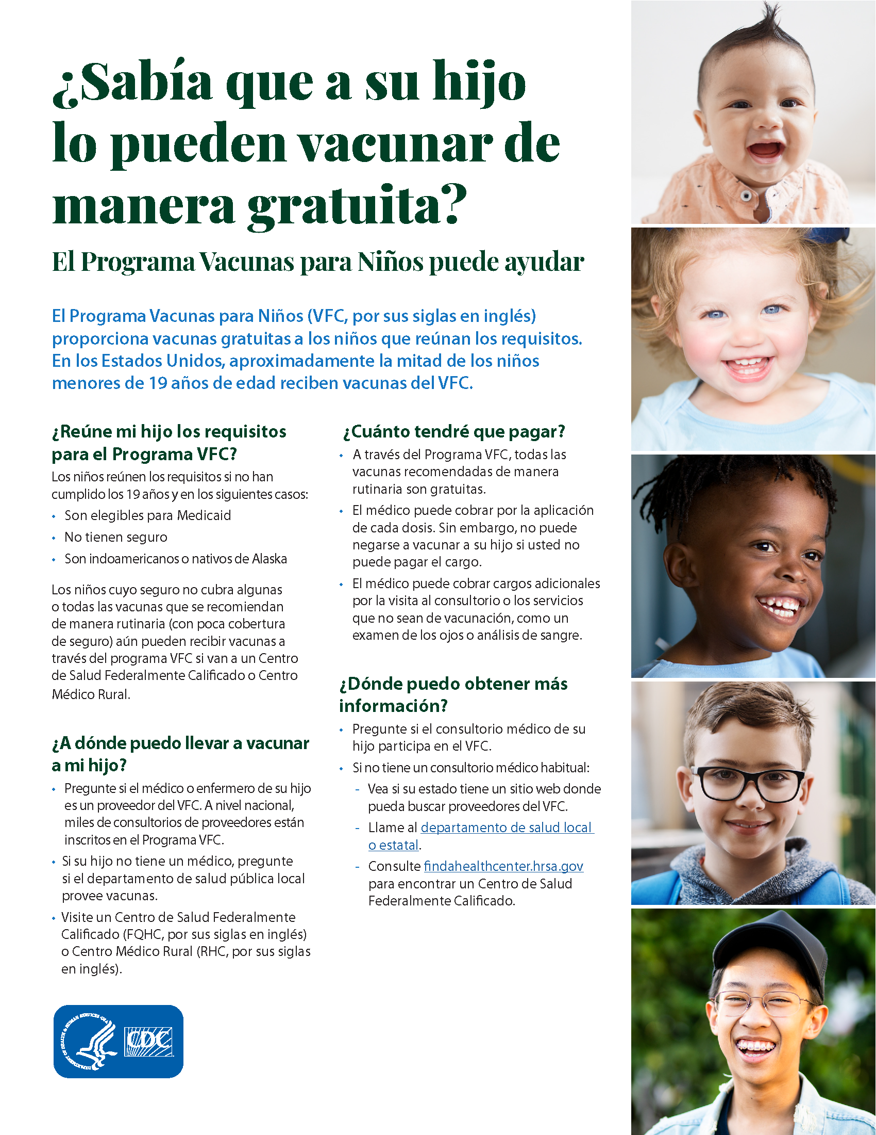

Consejos de seguridad en el agua para padres primerizos
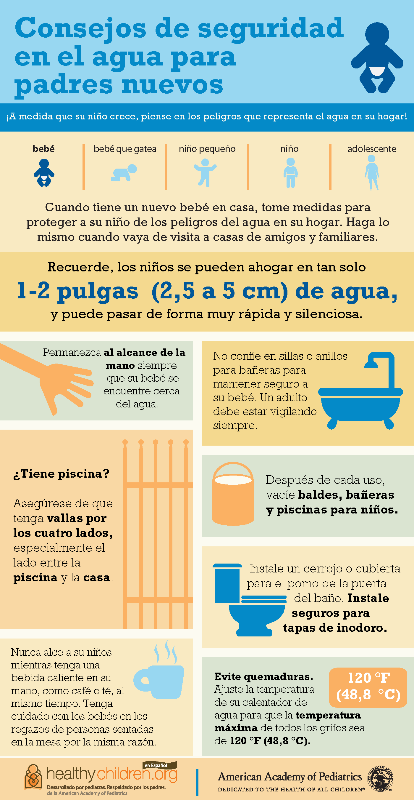

WIC

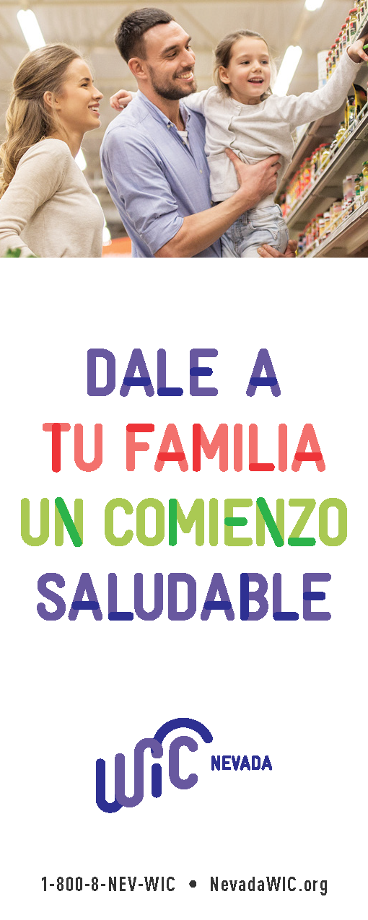

Recursos Adicionales

Los recursos que se enumeran a continuación no son exhaustivos: hay muchos más recursos sobre los diversos temas relacionados.

Red de Navegación Familiar
Portal Medico
Nevada 211 Salud y Servicios Humanos | Ayudando a los Nevadenses
o Llame al 2-1-1 o al 1-866-535-5654; Envíe un mensaje de texto con su código postal al 898211

Por favor, explore esta guía y comuníquese si tiene preguntas o para compartir sus comentarios. Su opinión ayudará a mejorar continuamente la utilidad de esta guía de recursos para servir mejor al Estado de Nevada.
Para proporcionar comentarios sobre este nuevo recurso, escanee el código QR para abrir la encuesta:

